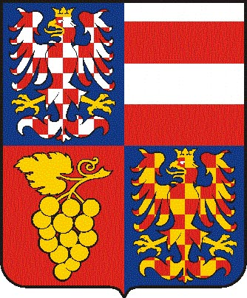
Jihomoravský kraj
Odbor kancelář ředitelky
Krajského úřadu Jihomoravského kraje
Žerotínovo náměstí 3/5, 601 82 Brno

Vaše č.j. Naše č.j.: Naše SpZn.: Vyřizuje/linka Brno
JMK 46725/2011 Odvárková/1225 12. 04. 2011

Odběr elektrické energie a plynu – poskytnutí informace

Vážený pane,

dne 4. 4. 2011 obdržel Jihomoravský kraj Vaši žádost o poskytnutí informace dle zákona č. 106/1999 Sb., o svobodném přístupu k informacím, ve znění pozdějších předpisů (dále jen „zákon č. 106/1999 Sb.“) s názvem „Žádost o informace“ (dále jen „Žádost“).

Dle Žádosti požadujete následující informace:
„1. Od koho odebíráte elektrickou energii a plyn pro odběrná místa OPM spadající pod Jihomoravský kraj.
2. Na jak dlouho máte sepsanou smlouvu a za jakou cenu.
3. Jaký máte celkový odběr elektrické energie a plynu.
4. Kolik odběrných míst OPM celkově spadá pod Jihomoravský kraj.“

V souladu s ustanovením § 14 odst. 5 písm. d) zákona č. 106/1999 Sb. Vám poskytujeme tyto informace:

- Jihomoravský kraj, IČ 70888337 odebírá elektrickou energii prostřednictvím společnosti CEJIZA, s.r.o. na základě Smlouvy o úpravě práv a povinností při dodávce a odběru elektřiny (dále jen „Smlouva), dodavatelem elektrické energie je společnost E.ON Energie, a.s. Plyn Jihomoravský kraj neodebírá.

- Smlouva je uzavřena do 30. 6. 2013. Cena je tvořena dvěma složkami. Silovou elektřinou - cena je pro rok 2011 stanovena 1,487 Kč/kVh, pro rok 2012 činí 1,589 Kč/kWh a pro rok 2013 je 1,711 Kč/kWh. Ceny jsou uvedeny bez zákonné sazby DPH a daně z elektřiny. Druhou složkou je cena za distribuci a související služby tj. cena za zajištění distribuce a systémových služeb, cena na krytí vícenákladů spojených s podporou elektřiny a cena za zúčtování operátora trhu je určena na základě cenové regulace ERÚ.

- Spotřeba elektrické energie za rok 2010 pro dvě odběrná místa Jihomoravského kraje činila 981 144 kWh.

- Jihomoravský kraj má celkem 2 odběrná místa elektrické energie – Žerotínovo nám. 3/5, Brno a Cejl 73 Brno.

S pozdravem

Otisk úředního razítka

Ing. Milena Zezulová
pověřena vedením
odboru kancelář ředitelky

vz. Ing. Alena Skoupá v.r.
vedoucí oddělení hospodářské správy

IČ DIČ Telefon Fax E-mail Internet
70888337 CZ70888337 541651111 541651225 odvarkova.martina@kr-jihomoravsky.cz www.kr-jihomoravsky.cz

